21 marzo de 2023  
Bogotá  
Ciudad

**PERSONAL LEARNING GROUP**

**NIT 900954523-9**

**CERTIFICA**

Que María Fernanda Amórtegui Cepeda, identificada con cedula de ciudadanía No 1000950260 Trabajó para nuestra compañía como docente personalizada de inglés virtual y presencial, hasta el 22 de diciembre del 2022, fecha en la que terminó su contrato.

Para constancia de lo anterior se firma en la ciudad de Bogotá a los veintiún (21) días del mes de marzo del dos mil veintitrés (2023).

Cordialmente,

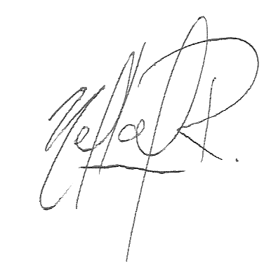

Nella Alejandra Rodriguez  
Dirección Académica.

Personal Learning Group SAS